3 – Consulter et gérer sa messagerie vocale

3.1 - Consulter votre messagerie vocale à partir d’un téléphone IP

**Passer Consulter vos messages** **avec un téléphone snom 300**

Dans cet exemple, nous vous montrons comment consulter votre messagerie vocale en utilisant un téléphone snom 300.

**Consulter vos messages**

[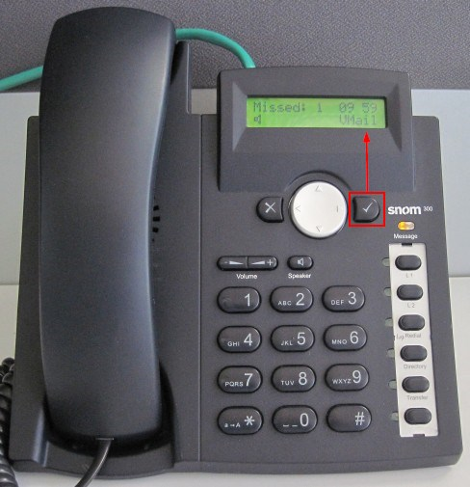](https://www.3cx.fr/wp-content/uploads/sites/20/Snom-300-003.jpg)

Pour consulter votre messagerie, appuyez sur le bouton “**Message**” et suivez les instructions vocales.